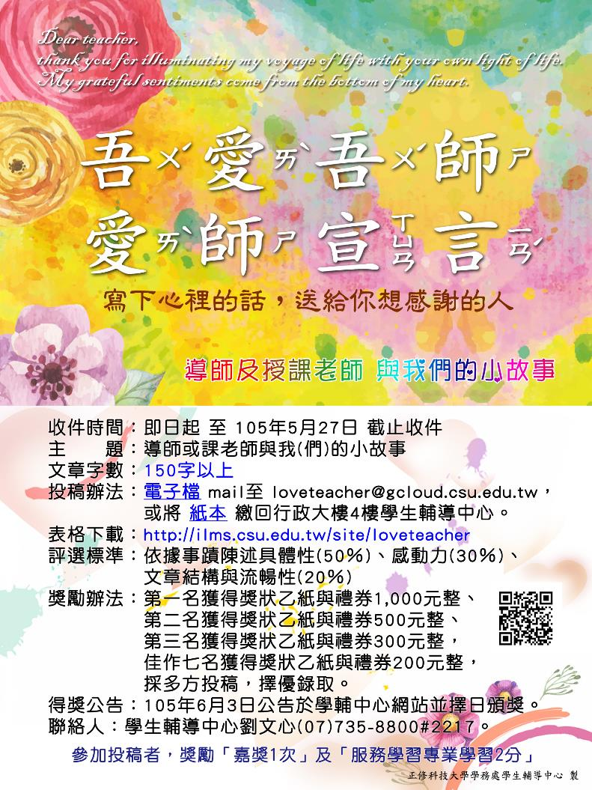



請填妥個人資料後，寫下老師為您做了什麼事？有著什麼影響？或說過什麼話，另你永難忘懷？

**給我(們)的 □導師 □任課教師，老師的姓名是**

**時間： 地點：**

**1.老師為你做了什麼事？請敘述發生的事實經過**

**2.這件事對你有什麼影響？**

**3.你有什麼話想對老師說？**

**姓名： 學號： 班級： 電話：**

* **投稿方式：以紙本，或電子郵件方式遞交作品。**
* **電子郵件信箱：loveteacher@csu.edu.tw （信件主旨請註明：愛師宣言）**
* **連絡人：學生輔導中心劉文心，電話(07)735-8800 #2217。**